FastDFS+Nginx实现文件服务器

架构

架构图
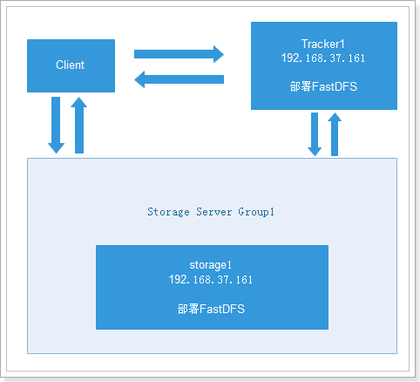

FastDFS--tracker安装
在192.168.37.161上安装tracker。

下载
tracker和storage使用相同的安装包，下载地址：http://sourceforge.net/projects/FastDFS/ 或https://github.com/happyfish100/FastDFS（推荐）

本教程下载：FastDFS_v5.05.tar.gz

FastDFS安装环境
FastDFS是C语言开发，建议在linux上运行，本教程使用Centos6.5作为安装环境。
安装FastDFS需要先将官网下载的源码进行编译，编译依赖gcc环境

如果没有gcc环境，需要安装gcc：
yum install gcc-c++

安装libevent
FastDFS依赖libevent库，

如果没有，需要安装：
yum -y install libevent

安装libfastcommon
libfastcommon是FastDFS官方提供的，libfastcommon包含了FastDFS运行所需要的一些基础库。

上传
taotao\01课前资料\02技术资料\FastDFS\bin\libfastcommonV1.0.7.tar.gz上传到Linux中

将libfastcommonV1.0.7.tar.gz移动至/usr/local/下
[root@itcast-01 ~]# mv libfastcommonV1.0.7.tar.gz /usr/local/

进入/usr/local/，解压libfastcommon
[root@itcast-01 local]# cd /usr/local/
[root@itcast-01 local]# tar -zxvf libfastcommonV1.0.7.tar.gz

进入解压文件夹，编译，安装
[root@itcast-01 local]# cd libfastcommon-1.0.7/
编译：
[root@itcast-01 libfastcommon-1.0.7]# ./make.sh
安装：
[root@itcast-01 libfastcommon-1.0.7]# ./make.sh install

注意：libfastcommon安装好后会自动将库文件拷贝至/usr/lib64下，由于FastDFS程序引用usr/lib目录所以需要将/usr/lib64下的库文件拷贝至/usr/lib下。
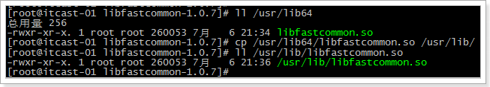
拷贝文件
[root@itcast-01 libfastcommon-1.0.7]# cp /usr/lib64/libfastcommon.so /usr/lib/

tracker编译安装
将FastDFS_v5.05.tar.gz拷贝至/usr/local/下
上传FastDFS_v5.05.tar.gz
taotao\01课前资料\02技术资料\FastDFS\bin\FastDFS_v5.05.tar.gz上传到Linux中

移动到/usr/local
[root@itcast-01 ~]# mv FastDFS_v5.05.tar.gz /usr/local/

解压
[root@itcast-01 ~]# cd /usr/local/
[root@itcast-01 local]# tar -zxvf FastDFS_v5.05.tar.gz

进入解压文件夹，编译，安装
[root@itcast-01 local]# cd FastDFS
编译
[root@itcast-01 FastDFS]# ./make.sh
安装
[root@itcast-01 FastDFS]# ./make.sh install

安装成功后，将安装目录下的conf下的文件拷贝到/etc/fdfs/下。
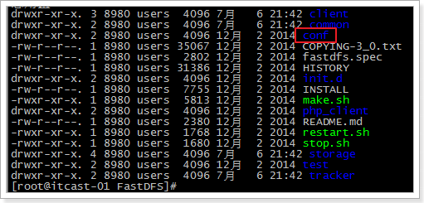
[root@itcast-01 FastDFS]# cd conf/
[root@itcast-01 conf]# cp * /etc/fdfs/

效果：
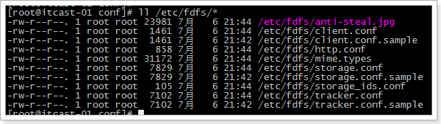

配置
安装成功后进入/etc/fdfs目录：
[root@itcast-01 FastDFS]# cd /etc/fdfs/
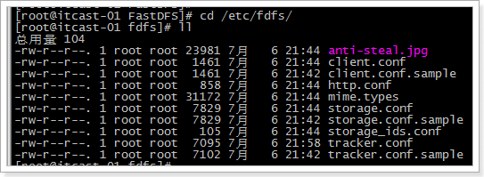

修改tracker.conf
[root@itcast-01 fdfs]# vim tracker.conf
把
base_path=/home/yuqing/fastdfs
改为：
base_path=/home/fastdfs
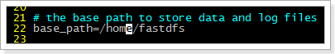

创建fastdfs文件夹
[root@itcast-01 fdfs]# mkdir /home/fastdfs

启动
[root@itcast-01 fdfs]# /usr/bin/fdfs_trackerd /etc/fdfs/tracker.conf restart
多次restart，启动日志显示先停止4555进程（实际环境可能不是4555）再启动，如下图：
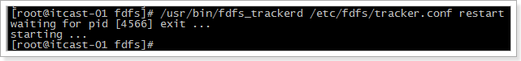
如果没有显示上图要确认原有进程是否正常停止。

设置开机自动启动。
[root@itcast-01 fdfs]# vim /etc/rc.d/rc.local
将运行命令行添加进文件：/usr/bin/fdfs_trackerd /etc/fdfs/tracker.conf restart
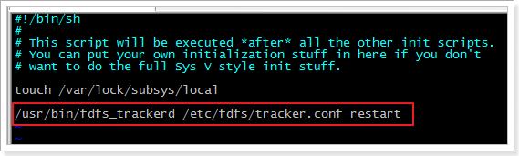

FastDFS--storage安装
在192.168.37.161上安装storage。

安装libevent
同tracker安装。（如果是一台虚拟机安装Tracker和Storage，这里可以省略）

安装libfastcommon
同tracker安装。（如果是一台虚拟机安装Tracker和Storage，这里可以省略）

storage编译安装
同tracker编译安装。（如果是一台虚拟机安装Tracker和Storage，这里可以省略）

配置
安装成功后进入/etc/fdfs目录：
[root@itcast-01 FastDFS]# cd /etc/fdfs/


修改storage.conf
[root@itcast-01 fdfs]# vim storage.conf
base_path=/home/yuqing/fastdfs改为：base_path=/home/fastdfs
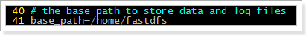

store_path0=/home/yuqing/fastdfs改为：store_path0=/home/fastdfs/fdfs_storage
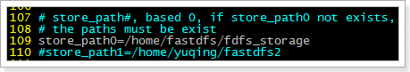

#如果有多个挂载磁盘则定义多个store_path，如下
#store_path1=.....
#store_path2=......
tracker_server=192.168.37.161:22122 #配置tracker服务器:IP
#如果有多个则配置多个tracker
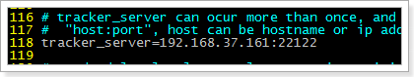

创建fdfs_storage文件夹
[root@itcast-01 fdfs]# mkdir /home/fastdfs/fdfs_storage

启动
[root@itcast-01 fdfs]# /usr/bin/fdfs_storaged /etc/fdfs/storage.conf restart
多次restart ，启动的日志显示先停止2071进程（实际环境可能不是2071）再启动，如下图：
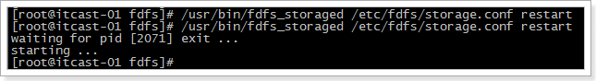
如果没有显示上图要确认原有进程是否正常停止。

设置开机自动启动。
[root@itcast-01 fdfs]# vim /etc/rc.d/rc.local
将运行命令行添加进文件：/usr/bin/fdfs_storaged /etc/fdfs/storage.conf restart
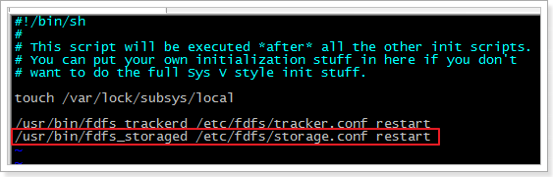

上传图片测试

通过fdfs_test程序
FastDFS安装成功可通过/usr/bin/fdfs_test测试上传、下载等操作。

修改/etc/fdfs/client.conf
[root@itcast-01 ~]# vim /etc/fdfs/client.conf
base_path=/home/fastdfs
tracker_server=192.168.37.161:22122
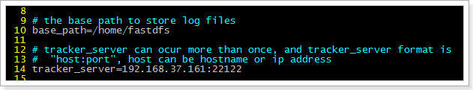

使用格式：
/usr/bin/fdfs_test 客户端配置文件地址 upload 上传文件
比如将/root下的日志上传到FastDFS中：
[root@itcast-01 ~]# /usr/bin/fdfs_test /etc/fdfs/client.conf upload install.log

返回信息
example file url: http://192.168.37.161/group1/M00/00/00/wKgloVd9Gg6ADCGQAACrB89lLCo483_big.log
就是文件下载路径

对应storage服务器上的
/home/fastdfs/fdfs_storage/data/00/00/wKgloVd9Gg6ADCGQAACrB89lLCo483_big.log

由于现在还没有和nginx整合无法使用http下载。

FastDFS 和nginx整合

在tracker上安装nginx
在每个tracker上安装nginx，的主要目的是做负载均衡及实现高可用。

在Storage上安装nginx

FastDFS-nginx-module
上传
taotao\01课前资料\02技术资料\FastDFS\bin\fastdfs-nginx-module_v1.16.tar.gz上传到Linux

将FastDFS-nginx-module_v1.16.tar.gz传至/usr/local/下
[root@itcast-01 ~]# mv fastdfs-nginx-module_v1.16.tar.gz /usr/local/

解压
[root@itcast-01 ~]# cd /usr/local/
[root@itcast-01 local]# tar -zxvf fastdfs-nginx-module_v1.16.tar.gz

编辑配置文件
[root@itcast-01 local]# cd fastdfs-nginx-module/src/
修改config文件将/usr/local/路径改为/usr/
[root@itcast-01 src]# vim config
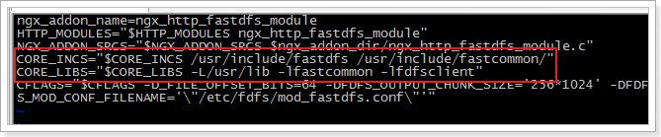

将FastDFS-nginx-module/src下的mod_FastDFS.conf拷贝至/etc/fdfs/下
[root@itcast-01 src]# cp mod_fastdfs.conf /etc/fdfs/

并修改mod_FastDFS.conf的内容：
[root@itcast-01 src]# vim /etc/fdfs/mod_fastdfs.conf
base_path=/home/fastdfs
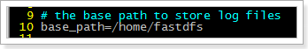

tracker_server=192.168.37.161:22122
#tracker_server=192.168.37.162:22122（多个tracker配置多行）
url_have_group_name=true #url中包含group名称
store_path0=/home/fastdfs/fdfs_storage #指定文件存储路径
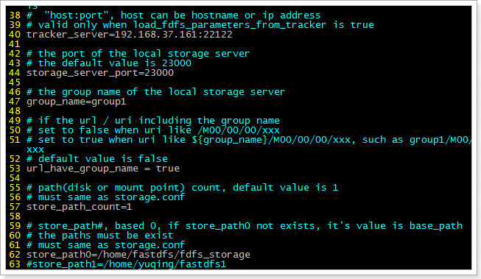

将libfdfsclient.so拷贝至/usr/lib下
[root@itcast-01 src]# cp /usr/lib64/libfdfsclient.so /usr/lib/

创建nginx/client目录
[root@itcast-01 src]# mkdir -p /var/temp/nginx/client

nginx安装
安装环境：
安装pcre库
yum -y install pcre-devel
安装zlib库
yum install -y zlib-devel

上传Nginx
上传\01课前资料\02技术资料\Nginx\nginx-1.7.7.tar.gz

解压，并进入解压文件夹
[root@itcast-01 ~]# tar -zxf nginx-1.7.7.tar.gz
[root@itcast-01 ~]# cd nginx-1.7.7

添加FastDFS-nginx-module模块
执行以下命令
./configure \
--prefix=/usr/local/nginx \
--pid-path=/var/run/nginx/nginx.pid \
--lock-path=/var/lock/nginx.lock \
--error-log-path=/var/log/nginx/error.log \
--http-log-path=/var/log/nginx/access.log \
--with-http_gzip_static_module \
--http-client-body-temp-path=/var/temp/nginx/client \
--http-proxy-temp-path=/var/temp/nginx/proxy \
--http-fastcgi-temp-path=/var/temp/nginx/fastcgi \
--http-uwsgi-temp-path=/var/temp/nginx/uwsgi \
--http-scgi-temp-path=/var/temp/nginx/scgi \
--add-module=/usr/local/fastdfs-nginx-module/src
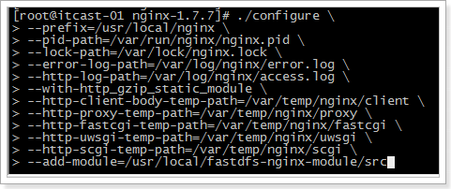
配置成功
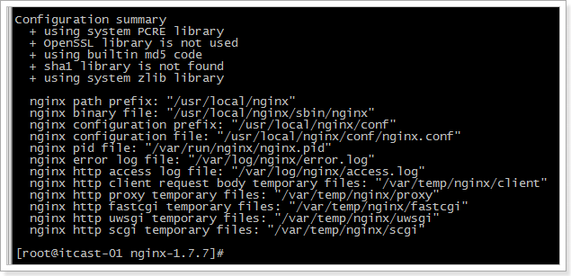

编译并安装
[root@itcast-01 nginx-1.7.7]# make
[root@itcast-01 nginx-1.7.7]# make install

nginx配置文件
修改Nginx配置文件
[root@itcast-01 nginx-1.7.7]# vim /usr/local/nginx/conf/nginx.conf

添加server:
server {
listen 80;
server_name 192.168.37.161;

location /group1/M00/{
ngx_fastdfs_module;
}
}
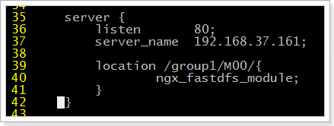

说明：
server_name指定本机ip
location /group1/M00/：group1为nginx 服务FastDFS的分组名称，M00是FastDFS自动生成编号，对应store_path0=/home/fastdfs/fdfs_storage，如果FastDFS定义store_path1，这里就是M01

启动
启动Nginx
[root@itcast-01 nginx-1.7.7]# /usr/local/nginx/sbin/nginx

设置开机自动启动。
[root@itcast-01 fdfs]# vim /etc/rc.d/rc.local
将运行命令行添加进文件：/usr/local/nginx/sbin/nginx
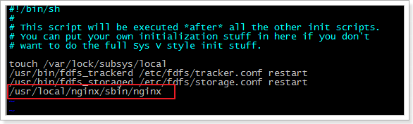

关闭防火墙
[root@itcast-01 nginx-1.7.7]# service iptables stop

设置防火墙不自动启动
[root@itcast-01 ~]# chkconfig iptables off

测试
通过测试方法上传文件，在宿主机使用浏览器访问，访问上传图片测试的文件：

访问storage：
http://192.168.37.161/group1/M00/00/00/wKgloVet2pmAKCe-AAFd-94XTw0759_big.jpg


附录

tracker.conf

1 基本配置
disable
#func：配置是否生效
#valu：true、false
disable=false
bind_addr
#func：绑定IP
#valu：IP地址
bind_addr=192.168.6.102
port
#func：服务端口
#valu：端口整数值
port=22122
connect_timeout
#func：连接超时
#valu：秒单位正整数值
connect_timeout=30
network_timeout
#func：网络超时
#valu：秒单位正整数值
network_timeout=60
base_path
#func：Tracker数据/日志目录地址
#valu：路径
base_path=/home/michael/fdfs/base4tracker
max_connections
#func：最大连接数
#valu：正整数值
max_connections=256
work_threads
#func：线程数，通常设置CPU数
#valu：正整数值
work_threads=4
store_lookup
#func：上传文件的选组方式。
#valu：0、1或2。
# 0：表示轮询
# 1：表示指定组
# 2：表示存储负载均衡（选择剩余空间最大的组）
store_lookup=2
store_group
#func：指定上传的组，如果在应用层指定了具体的组，那么这个参数将不会起效。另外如果store_lookup如果是0或2，则此参数无效。
#valu：group1等
store_group=group1
store_server
#func：上传服务器的选择方式。(一个文件被上传后，这个storage server就相当于这个文件的storage server源，会对同组的storage server推送这个文件达到同步效果)
#valu：0、1或2
# 0: 轮询方式（默认）
# 1: 根据ip 地址进行排序选择第一个服务器（IP地址最小者）
# 2: 根据优先级进行排序（上传优先级由storage server来设置，参数名为upload_priority），优先级值越小优先级越高。
store_server=0
store_path
#func：上传路径的选择方式。storage server可以有多个存放文件的base path（可以理解为多个磁盘）。
#valu：
# 0: 轮流方式，多个目录依次存放文件
# 2: 存储负载均衡。选择剩余空间最大的目录存放文件（注意：剩余磁盘空间是动态的，因此存储到的目录或磁盘可能也是变化的）
store_path=0
download_server
#func：下载服务器的选择方式。
#valu：
# 0：轮询（默认）
# 1：IP最小者
# 2：优先级排序（值最小的，优先级最高。）
download_server=0
reserved_storage_space
#func：保留空间值。如果某个组中的某个服务器的剩余自由空间小于设定值，则文件不会被上传到这个组。
#valu：
# G or g for gigabyte
# M or m for megabyte
# K or k for kilobyte
reserved_storage_space=1GB
log_level
#func：日志级别
#valu：
# emerg for emergency
# alert
# crit for critical
# error
# warn for warning
# notice
# info for information
# debug for debugging
log_level=info
run_by_group / run_by_user
#func：指定运行该程序的用户组
#valu：用户组名或空
run_by_group=

#func：
#valu：
run_by_user=
allow_hosts
#func：可以连接到tracker server的ip范围。可设定多个值。
#valu
allow_hosts=
check_active_interval
#func：检测 storage server 存活的时间隔，单位为秒。
# storage server定期向tracker server 发心跳，
# 如果tracker server在一个check_active_interval内还没有收到storage server的一次心跳，
# 那边将认为该storage server已经下线。所以本参数值必须大于storage server配置的心跳时间间隔。
# 通常配置为storage server心跳时间间隔的2倍或3倍。
check_active_interval=120
thread_stack_size
#func：设定线程栈的大小。 线程栈越大，一个线程占用的系统资源就越多。
# 如果要启动更多的线程（V1.x对应的参数为max_connections，V2.0为work_threads），可以适当降低本参数值。
#valu：如64KB，默认值为64，tracker server线程栈不应小于64KB
thread_stack_size=64KB
storage_ip_changed_auto_adjust
#func：这个参数控制当storage server IP地址改变时，集群是否自动调整。注：只有在storage server进程重启时才完成自动调整。
#valu：true或false
storage_ip_changed_auto_adjust=true
2 同步
storage_sync_file_max_delay
#func：同组storage服务器之间同步的最大延迟时间。存储服务器之间同步文件的最大延迟时间，根据实际情况进行调整
#valu：秒为单位，默认值为1天（24*3600）
#sinc：v2.0
storage_sync_file_max_delay=86400
storage_sync_file_max_time
#func：存储服务器同步一个文件需要消耗的最大时间，缺省为300s，即5分钟。
#sinc：v2.0
storage_sync_file_max_time=300
sync_log_buff_interval
#func：同步或刷新日志信息到硬盘的时间间隔。注意：tracker server 的日志不是时时写硬盘的，而是先写内存。
#valu：以秒为单位
sync_log_buff_interval=10
3 trunk 和 slot
#func：是否使用trunk文件来存储几个小文件
#valu：true或false
#sinc：v3.0
use_trunk_file=false

#func：最小slot大小
#valu：<= 4KB，默认为256字节
#sinc：v3.0
slot_min_size=256

#func：最大slot大小
#valu：>= slot_min_size，当小于这个值的时候就存储到trunk file中。默认为16MB。
#sinc：v3.0
slot_max_size=16MB

#func：trunk file的size
#valu：>= 4MB，默认为64MB
#sinc：v3.0
trunk_file_size=64MB
4 HTTP 相关
是否启用 HTTP
#func：HTTP是否生效
#valu：true或false
http.disabled=false
HTTP 服务器端口号
#func：tracker server上的http port
#valu：
#note：只有http.disabled=false时才生效
http.server_port=7271
检查Storage存活状态的间隔时间（心跳检测）
#func：检查storage http server存活的间隔时间
#valu：单位为秒
#note：只有http.disabled=false时才生效
http.check_alive_interval=30
心跳检测使用的协议方式
#func：检查storage http server存活的方式
#valu：
# tcp：连接到storage server的http端口，不进行request和response。
# http：storage check alive url must return http status 200.
#note：只有http.disabled=false时才生效
http.check_alive_type=tcp
检查 Storage 状态的 URI
#func：检查storage http server是否alive的uri/url
#note：只有http.disabled=false时才生效
http.check_alive_uri=/status.html

